Мастер-класс «КУКЛА - ПОМОЩНИЦА»
Знакомя воспитанников с историей родного края я часто использую персонажей-помощников. Бурячок, Матушка-Кубанушка, Сам Самыч, Капелька, помогают мне заинтересовать детей, привлечь их внимание, инсценировать ситуации, побуждающие к общению.
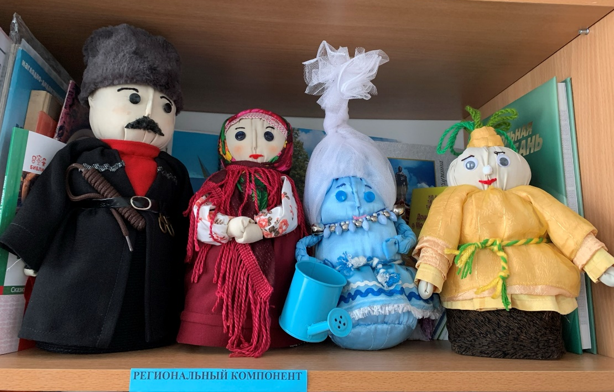

Ребята при первом знакомстве с ними заинтересовались новыми товарищами и обратили внимание, что они отличаются от привычных им кукол и игрушек. В чем же их отличие? Об этом я рассказала своим воспитанникам и поделюсь с Вами.
Все они изготовлены на основе народной куклы.
Русская кукла считается одним из самых загадочных символов России. Это не просто детская игрушка, это неотъемлемый атрибут древних обрядов.
Считалось, что куклы, сделанные своими руками из подручных материалов, обладают магическими свойствами. Наши предки верили, что куклы способны отгонять злых духов и приносить счастье в дом. Наверное, поэтому эти куколки довольно часто носились как талисманы.
Главная черта народных куколок – чистый лик, без носа, рта и глаз. Потому что по старинным поверьям считалось, что "если не нарисуешь лицо, то не вселится нечистая сила и не принесет ни ребенку, ни взрослому человеку вреда".
По своему назначению куклы делятся на три большие группы: куклы – обереги, игровые и обрядовые.

1.Куклы – обереги
Кукла Колокольчик
Колокольчик - кукла добрых вестей.
Звон колокола оберегал людей от чумы и других страшных болезней. Колокольчик имеет куполообразную форму, а сверху напоминает солнышко. У куколки три юбки. Эта куколка - веселая, задорная, приносит в дом радость и веселье. Это оберег хорошего настроения.
Кукла Вишенка
Кубанская свадебная кукла-оберег. Стояла на свадебном столе возле невесты. Делали близкие родственники. Головной убор по форме напоминает вишню - созревшая ягода, стройная, молодая.
Травница.
Тряпичную женскую фигурку наполняли различными травами. Верили, что злые духи способны нагонять на человека несчастья и болезни, поэтому в некоторых случаях использовали сбор трав, комбинируя разные растения для усиленной защиты.
Птица-радость
Обрядовая фигурка, призывающая Весну. Она с головы до низа была покрыта птичками, символизирующими весну, удачу и счастье. Птиц нужно сделать нечетное количество, а одну из них обязательно нацепить куколке на голову. Головной убор, косынку, тоже старались выполнить в форме птицы – с крылышками по бокам и клювиком сверху.
Благополучница наполняет дом радостью, несет в него достаток и благополучие, преграждает проникновение злых сил. Куколку можно ставить на видное место, а можно спрятать. Чтобы определить куда нужно поставить куколку, нужно довериться ее выбору.
Баба-Яга
Всегда ассоциируется у нас со злом и коварством, злой ведьмой, которая живет в глухом лесу. Но это не так! Баба-яга может быть очень хорошим оберегом и хранительницей домашнего очага. Ее вешают на окна или двери как оберег дома. Как говорят, она «своих пускает, а чужих выметает», поэтому делают ее с метлой или веничком.

2. Игровые куклы
Игровые куклы предназначались для забавы детям. Они делились сшивные и свернутые. Свёрнутые куклы делались без иголки и нитки. На деревянную палочку наматывали толстый слой ткани, а затем перевязывали верёвкой. Потом к этой палочке привязывали голову с ручками и одевали в нарядную одежду.
Зайчика на пальчик
Делали детям с трех лет, чтобы они имели друга, собеседника. Зайчик одевается на пальчик и всегда рядом с тобой. Эту игрушку раньше родители давали детям, когда уходили из дома, и если становиться скучно или страшно к нему можно обратиться как к другу, поговорить с ним, пожаловаться или просто поиграть.
Малышок – голышек
Отличительной особенностью техники её изготовления было то, что ткань внизу не оставляли единым "подолом", а разделяли на две части и формировали ножки, обматывая их нитками. Куклу обязательно подпоясывали. "Малышок", как уже ясно из названия, был голенький, без одежды, но пояс являлся не только обязательным атрибутом русского традиционного костюма, но и очень сильным оберегом.

3. Обрядовые куклы
Богата земля русская обрядами. Обрядовых кукол почитали и ставили в избе, в красный угол, так же они имели ритуальное назначение.
Кукла Масленица
В масленичную неделю такую куклу вывешивали за окно. Это было знаком того, что теща ждала зятя и дочь в гости на блины.
Кукла Десятиручка
Десятиручка - относится к предметам женской бытовой магии. Его задачей во все времена было оказывать помощь молодой хозяйке в заботах о доме, семье и детях. Считается, что наличие куклы позволяет женщине быстро исполнять свои обязанности, не переутомляясь и не расходуя лишней энергии. Это мистический помощник в обеспечении уюта, комфорта и благополучия.
Спиридон-Солнцеворот
Эту лыковую куклу изготавливали, чтобы вызвать в жизни желаемые перемены. Спиридон поворотом колеса может полностью изменить Вашу жизнь, направив ее в нужную сторону.
Изготовление такой куклы – увлекательное занятие, предлагаю вам пример изготовления куклы-помощницы «Капельки» на основе народной куклы.
Материалы необходимые для куклы:
➢ втулка от бумажных полотенец;
➢ белая ткань для головы 20х20 см;
➢ ткань цветная для юбки 15х25 см;
➢ плотная ткань для скрутки, размером 30х40 см;
➢ голубая ткань для рук 20х7 см;
➢вата;
➢ нитки «ирис»;
➢ ножницы

Порядок выполнения:
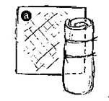
1. Оборачиваем втулку тканью 30х40 см и перевязываем нитками – это основа куклы – столбик, края ткани которые остались можно заправить в отверстия втулки.

2. Руки делаются из прямоугольного куска ткани. Подгибаем по длине 1 см от края с одной и с другой стороны, далее по ширине сложим к середине и еще раз к середине, по краям закрепляем ниткой. Накладываем руки сверху на втулку и на расстоянии 2 см от края втулки приматываем нитью на шее.
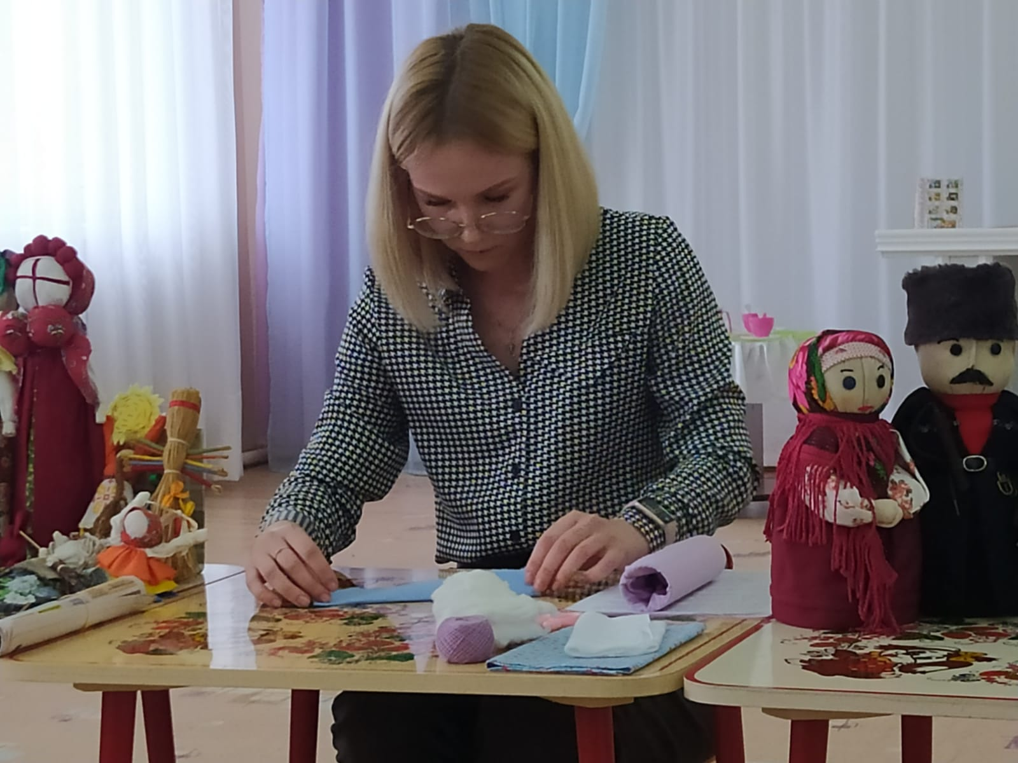
3. Ткань для головы краями прикладываем вокруг втулки, и где крепили руки закрепляем хорошо нитками. Далее ткань поднимаем наверх, кладем комок ваты, и формируем голову, фиксируем ниткой, оставшуюся ткань можно разрезать и заплести косичку.
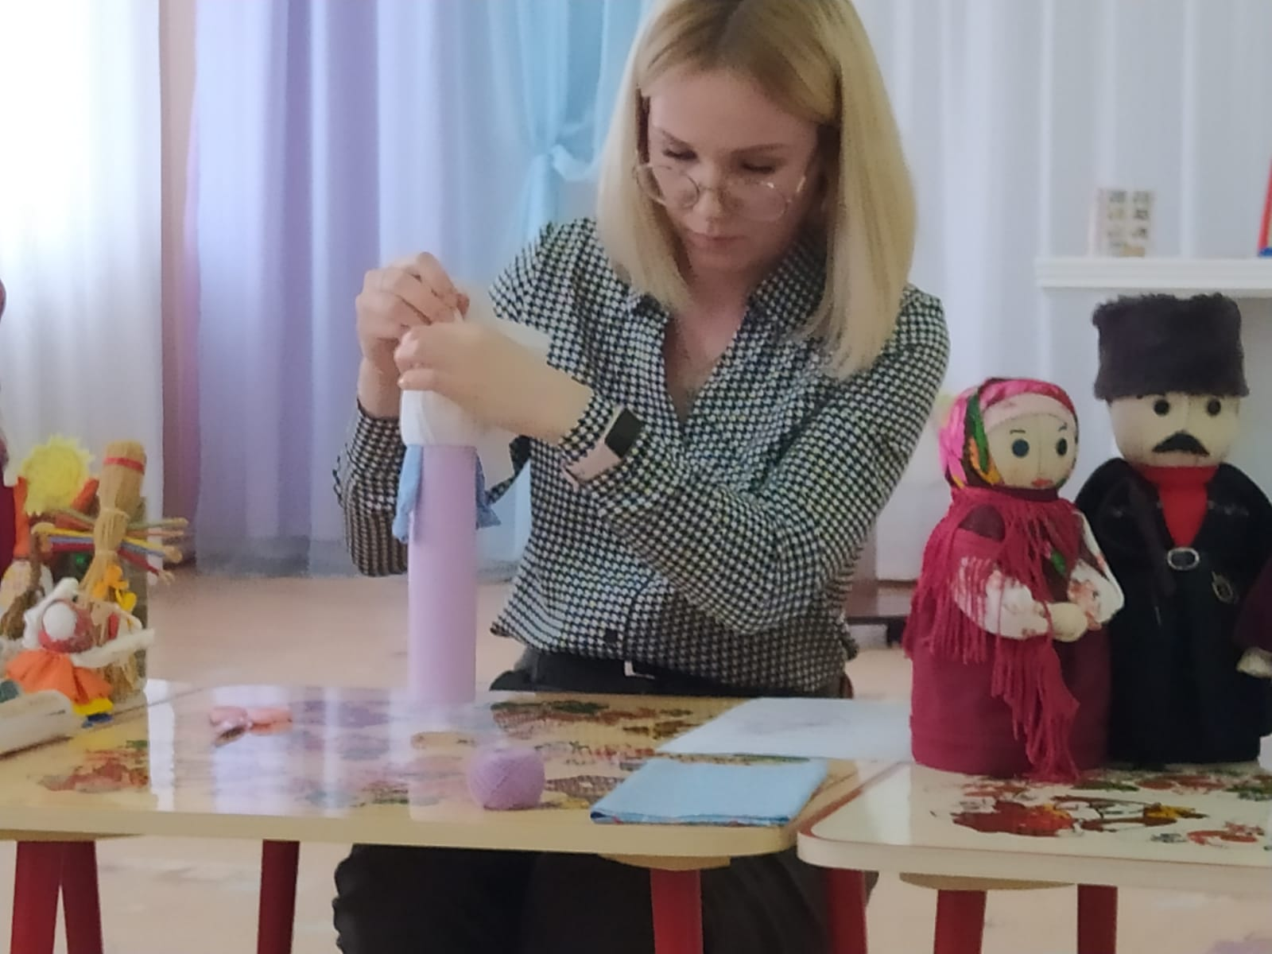
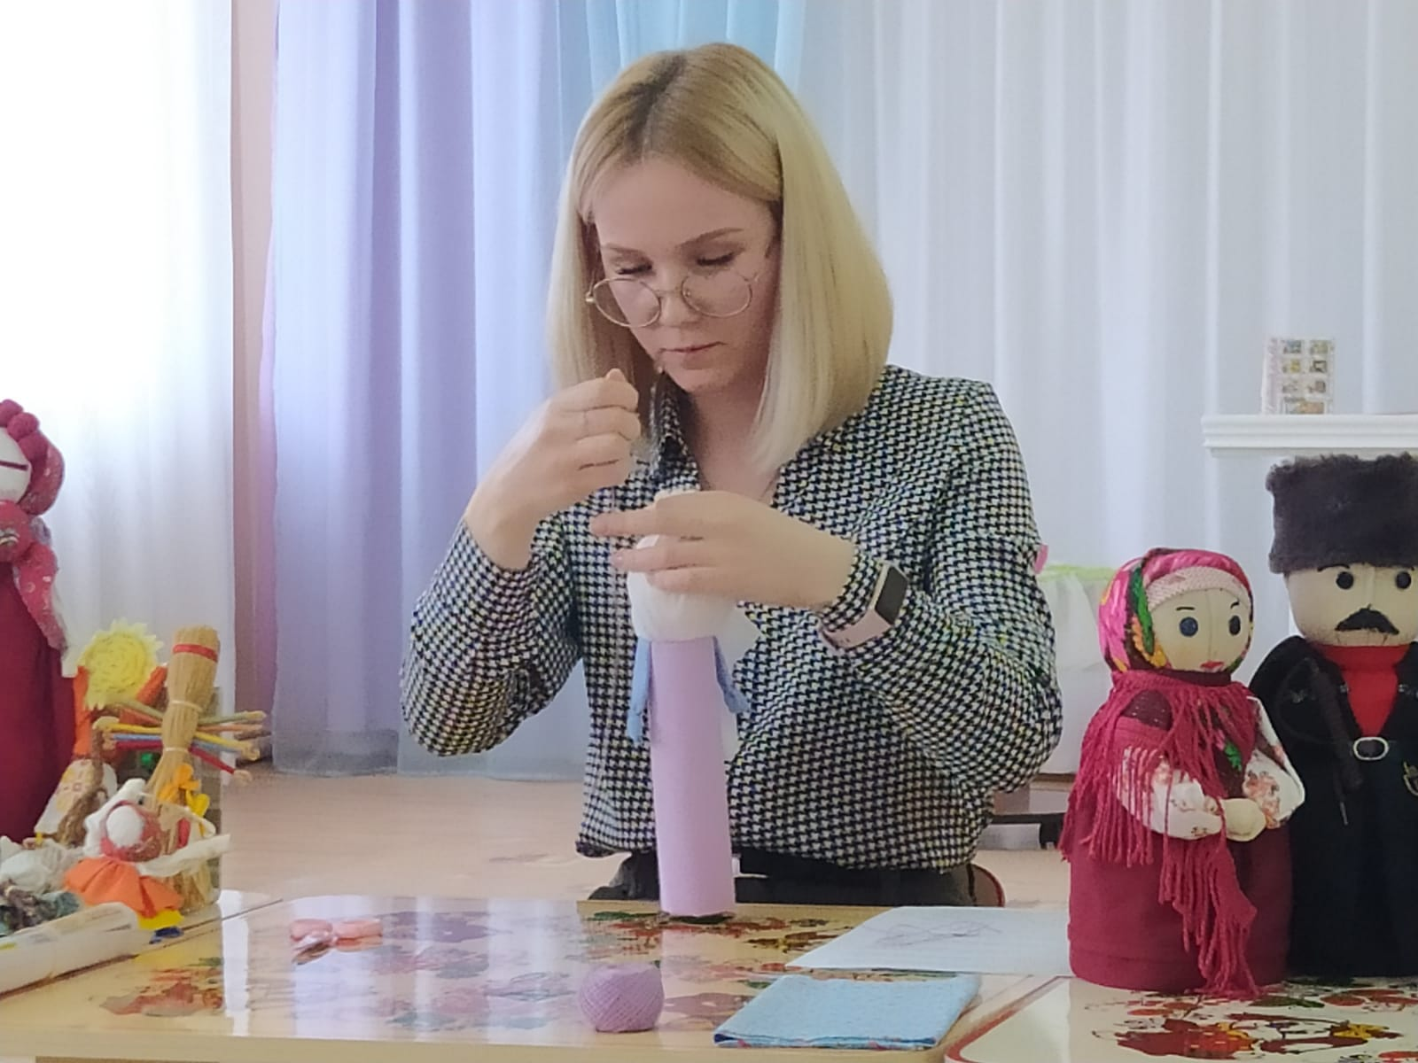
4. Юбку изготавливаем следующим образом: ткань для юбки обворачиваем вокруг втулки (под руками) формируя складочки, и туго закрепляем нитками. Расправляем складочки, наша куколка – помощница готова.
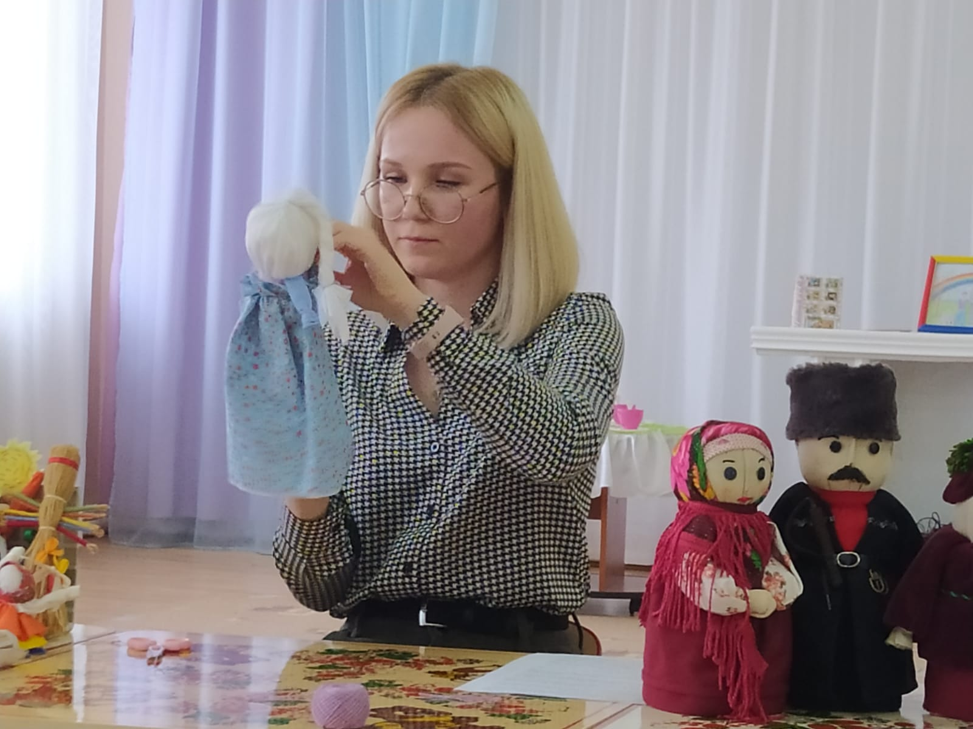
Знания и умения, полученные на базе этого мастер - класса позволяет освоить основные приемы изготовления куклы, а если проявить фантазию, то можно смастерить новую необыкновенную куклу.

Воспитатель: В.Н.Рогачева
МБДОУ детский сад № 7
г. Апшеронск

